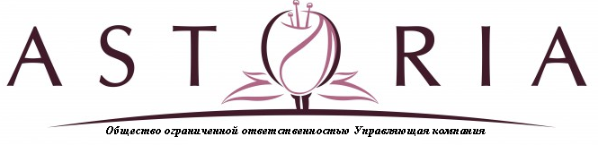
Согласованно
Председатель совета дома
Ул.Дальневосточная 144
________________ Кузнецов А.А.

План производства работ на 2018г.
Дальневосточная 144
- Устройство аварийного освещения в лифты
- Гидроизоляция крыши 1 и 9эт в подъезде 4
- Устройство металлических дверей п4
- Ремонт козырька п4-5.
- Ремонт коридора в пристрое.
- Частичный ремонт элеваторного узла 3,5
- Замена дверей элеватор5.
- Устройство козырька подъезд №1,4
- Ремонт водосточной системы подъезд №4,5.
- Устройство плитки п5
- Ремонт крыльца, частичное восстановления плитки в 1,2,3 подъезде.
- Перенос мусорной контейнерной площадки. Замена на пластиковые контейнеры.
- Благоустройство придомовой территории
- Посадка деревьев.

Директор ООО УК «Астория»____________________(А.В.Добрынин)

